阅读图文资料，完成下列要求。（24 分）

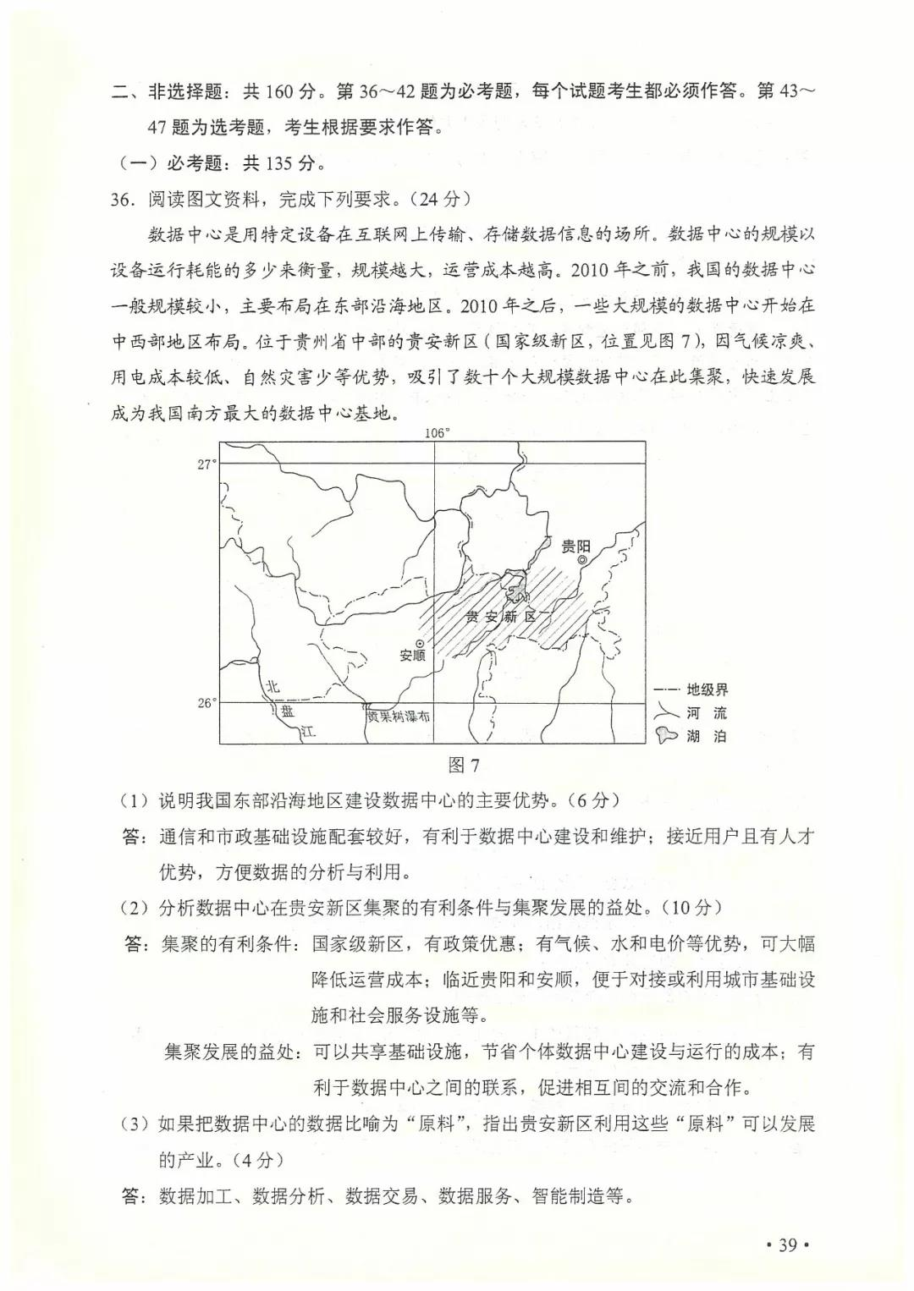数据中心是用特定设备在互联网上传输、存储数据信息的场所。数据中心的规模以设备运行耗能的多少来衡量，规模越大，运营成本越高。2010 年之前，我国的数据中心一般规模较小，主要布局在东部沿海地区。2010 年之后，一些大规模的数据中心开始在中西部地区布局，位于贵州省中部的贵安新区（国家级新区，位置见图 7），因气候凉爽、用电成本较低、自然灾害少等优势，吸引了数十个大规模数据中心在此集聚，快速发展成为我国南方最大的数据中心基地。

1. 说明我国东部沿海地区建设数据中心的主要优势。（6 分）
2. 分析数据中心在贵安新区集聚的有利条件与集聚发展的益处。（10 分）
3. 如果把数据中心的数据比喻为“原料”，指出贵安新区利用这些“原料”可以发展的产业。（4 分）
4. 东部沿海地区的一些数据中心开始采取节能降耗措施。你认为目前贵安新区的数据中心是否有必要这 样做？请表明观点并解释原因。（4 分）

参考答案

（1）通信和市政基础设施配套较好，有利于数据中心建设和维护；接近用户且有人才优势，方便数据的分析与利用。

（2）集聚的有利条件：国家级新区，有政策优惠；有气候、水和电价等优势，可大幅降低运营成本；临近贵阳和安顺，便于对接或利用城市基础设施和社会服务设施等。

集聚发展的益处：可以共享基础设施，节省个体数据中心建设与运行的成本；有利于数据中心之间的联系，促进相互间的交流和合作。

（3）数据加工、数据分析、数据交易、数据服务、智能制造等。

（4）没必要。因为贵安新区气候凉爽，电力资源丰富且电价低，没必要支付节能降耗的成本

有必要。因为节能降耗有利于资源节约和环境友好，是可持续发展模式。